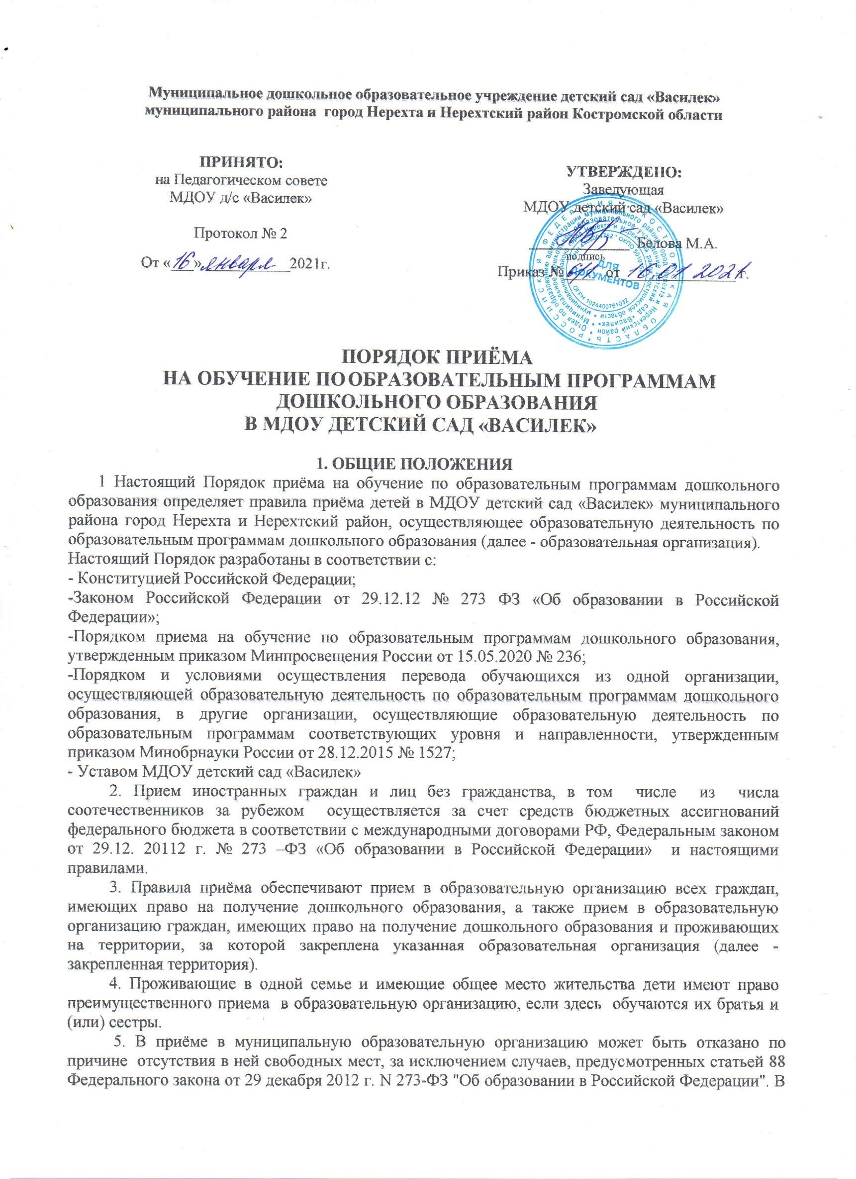

**Муниципальное дошкольное образовательное учреждение детский сад «Василек»**

**муниципального района город Нерехта и Нерехтский район Костромской области**

**УТВЕРЖДЕНО:**

Заведующая

МДОУ детский сад «Василек»

_____________ Белова М.А.

подпись

Приказ №____ от_______________ г.

**ПРИНЯТО:**

на Педагогическом совете

МДОУ д/с «Василек»

Протокол № 2

От «___».___________2021г.

# ПОРЯДОК ПРИЁМА

# НА ОБУЧЕНИЕ ПО ОБРАЗОВАТЕЛЬНЫМ ПРОГРАММАМ

# ДОШКОЛЬНОГО ОБРАЗОВАНИЯ

**В МДОУ ДЕТСКИЙ САД «ВАСИЛЕК»**

**1. ОБЩИЕ ПОЛОЖЕНИЯ**

1 Настоящий Порядок приёма на обучение по образовательным программам дошкольного образования определяет правила приёма детей в МДОУ детский сад «Василек» муниципального района город Нерехта и Нерехтский район, осуществляющее образовательную деятельность по образовательным программам дошкольного образования (далее - образовательная организация).

Настоящий Порядок разработаны в соответствии с:

- Конституцией Российской Федерации;

-Законом Российской Федерации от 29.12.12 № 273 ФЗ «Об образовании в Российской Федерации»;

-Порядком приема на обучение по образовательным программам дошкольного образования, утвержденным приказом Минпросвещения России от 15.05.2020 № 236;

-Порядком и условиями осуществления перевода обучающихся из одной организации, осуществляющей образовательную деятельность по образовательным программам дошкольного образования, в другие организации, осуществляющие образовательную деятельность по образовательным программам соответствующих уровня и направленности, утвержденным приказом Минобрнауки России от 28.12.2015 № 1527;

- Уставом МДОУ детский сад «Василек»

2. Прием иностранных граждан и лиц без гражданства, в том числе из числа соотечественников за рубежом осуществляется за счет средств бюджетных ассигнований федерального бюджета в соответствии с международными договорами РФ, Федеральным законом от 29.12. 20112 г. № 273 –ФЗ «Об образовании в Российской Федерации» и настоящими правилами.

3. Правила приёма обеспечивают прием в образовательную организацию всех граждан, имеющих право на получение дошкольного образования, а также прием в образовательную организацию граждан, имеющих право на получение дошкольного образования и проживающих на территории, за которой закреплена указанная образовательная организация (далее - закрепленная территория).

4. Проживающие в одной семье и имеющие общее место жительства дети имеют право преимущественного приема в образовательную организацию, если здесь обучаются их братья и (или) сестры.

5. В приёме в муниципальную образовательную организацию может быть отказано по причине отсутствия в ней свободных мест, за исключением случаев, предусмотренных статьей 88 Федерального закона от 29 декабря 2012 г. N 273-ФЗ "Об образовании в Российской Федерации". В случае отсутствия мест в муниципальной образовательной организации родители (законные представители) ребенка для решения вопроса о его устройстве в другую общеобразовательную организацию обращаются непосредственно в орган местного самоуправления, осуществляющий управление в сфере образования.

6. Образовательная организация знакомит родителей (законных представителей) со своим уставом, лицензией на осуществление образовательной деятельности, с образовательными программами и другими документами, регламентирующими организацию и осуществление образовательной деятельности, права и обязанности воспитанников.

Копии указанных документов, информация о сроках приёма документов, указанных в пункте 9 настоящего Порядка, размещаются на информационном стенде образовательной организации и на официальном сайте образовательной организации в информационно- телекоммуникационной сети «Интернет».

Образовательная организация размещает на информационном стенде образовательной организации и на официальном сайте образовательной организации распорядительный акт органа местного самоуправления муниципального района о закреплении образовательных организаций за конкретными территориями муниципального района не позднее 1 апреля текущего года (далее- распорядительный акт о закрепленной территории).

Факт ознакомления родителей (законных представителей) ребенка, в том числе через официальный сайт образовательной организации, с указанными документами фиксируется в заявлении о приёме в образовательную организацию и заверяется личной подписью родителей (законных представителей) ребенка.

7. Прием в образовательную организацию осуществляется в течение всего календарного года при наличии свободных мест.

8. Прием в образовательную организацию осуществляется по направлению органа местного самоуправления посредством использования региональных информационных систем, указанных в части 14 ст.98 Федерального закона от 29 декабря 2012 г. № 273 -ФЗ «Об образовании в Российской Федерации».

Документы о приеме подаются в образовательную организацию, в которую получено направление в рамках реализации муниципальной услуги, предоставляемой органами местного самоуправления, по приему заявлений, постановке на учет и зачислению детей в образовательные организации, реализующие основную образовательную о программу дошкольного образования (детские сады).

Органом местного самоуправления, а также по решению указанного органа подведомственной ему организации родителю (законному представителю) ребенка предоставляется на бумажном носителе и (или) в электронной форме через единый портал государственных и муниципальных услуг (функций) и (или) региональные порталы государственных и муниципальных услуг (функция) следующая информация:

1) о заявлениях для направления и приёма (индивидуальный номер и дата подачи заявления);

2) о статусах обработки заявлений, об основаниях их изменения и комментарии к ним;

3) о последовательности предоставления места в муниципальной образовательной организации;

4) о документе о предоставлении места в муниципальной образовательной организацию;

5) о документе зачисления ребенка в муниципальную образовательную организацию.

9. Направление и приём в образовательную организацию осуществляется по личному заявлению родителя (законного представителя) ребенка.

Заявление для направления в муниципальную образовательную организацию представляется в орган местного самоуправления на бумажном носителе и (или) в электронной форме через единый портал государственных и муниципальных услуг(функций) и (или) региональные порталы государственных и муниципальных услуг (функций).

**Заявление о приёме** предоставляется в образовательную организацию на бумажном носителе и (или) в электронной форме через единый портал государственных и муниципальных услуг (функции) и (или) региональные порталы государственных услуг (функций).

В заявлении для направления и (или) приёма родителями (законными представителями) ребенка указываются следующие сведения*:* ***(Приложение 1)***

* фамилия, имя, отчество (последнее - при наличии) ребенка;
* дата рождения ребенка;
* реквизиты свидетельства о рождении ребенка;
* адрес места жительства (места пребывания, места фактического проживания) ребенка;
* фамилия, имя, отчество (последнее - при наличии) родителей (законны представителей) ребенка;
* реквизиты документа, удостоверяющего личность родителя (законного представителя) ребенка;
* реквизиты документа, подтверждающего установление опеки (при наличии);
* адрес электронной почты, номер телефона (при наличии) родителей (законных представителей) ребенка;
* о выборе языка образования, родного языка из числа языков народов Российской Федерации, в том числе русского языка как родного языка;
* о потребности в обучении ребенка по адаптированной образовательной программе дошкольного образования и (или) в создании специальных условий для организации обучения и воспитания ребенка-инвалида в соответствии с индивидуальной программой реабилитации инвалида (при наличии);
* о направленности дошкольной группы;
* о необходимом режиме пребывания ребенка;
* о желаемой дате приема на обучение.

В заявлении для направления родителями (законными представителями) ребенка дополнительно указываются сведения о муниципальных образовательных организациях, выбранных для приема, и о наличии права на специальные меры поддержки (гарантии) отдельных категорий граждан и их семей (при необходимости).

При наличии у ребенка братьев и (или) сестер, проживающих в одной с ним семье и имеющих общее с ним место жительства, обучающихся в образовательной организации, выбранной родителем (законным представителем) для приема ребенка, его родители (законные представители) дополнительно в заявлении для направления указывают фамилию(-ии), имя (имена), отчество(-а) (последнее - при наличии) братьев и (или) сестер.

Для направления и/или приема в образовательную организацию родители (законные представители) ребенка предъявляют следующие документы:

-документ, удостоверяющий личность родителя (законного представителя) ребенка, либо документ, удостоверяющий личность иностранного гражданина или лица без гражданства в Российской Федерации в соответствии со [статьей 10](consultantplus://offline/ref%3DAF07F5A99B73B752A7E8D17E7DE4F17A0C6A2011FBB90236529B2E23D5603BB0D2AD825E583CF47E71B069D269D25D0370CE80063F02496Ci3g6D) Федерального закона от 25 июля 2002 г. N 115-ФЗ "О правовом положении иностранных граждан в Российской Федерации";

-документ, подтверждающий установление опеки (при необходимости);

-документ психолого-медико-педагогической комиссии (при необходимости);

-документ, подтверждающий потребность в обучении в группе оздоровительной направленности (при необходимости).

Для направления родители (законные представители) ребенка дополнительно предъявляют документ, подтверждающий наличие права на специальные меры поддержки (гарантии) отдельных категорий граждан и их семей (при необходимости), а также вправе предъявить свидетельство о рождении ребенка, выданное на территории Российской Федерации и свидетельство о регистрации ребенка по месту жительства или по месту пребывания на закрепленной территории по собственной инициативе. При отсутствии свидетельства о регистрации ребенка по месту жительства или по месту пребывания на закрепленной территории родитель (законный представитель) ребенка предъявляет документ, содержащий сведения о месте пребывания, месте фактического проживания ребенка;

Родители (законные представители) ребенка, являющиеся иностранными гражданами или лицами без гражданства, дополнительно предъявляют документ, подтверждающий право заявителя на пребывание в Российской Федерации. Иностранные граждане и лица без гражданства все документы представляют на русском языке или вместе с заверенным переводом на русский язык.

Для приема родители (законные представители) ребенка дополнительно предъявляют в образовательную организацию свидетельство о рождении ребенка для родителей ( законных представителей) ребенка – граждан Российской Федерации, свидетельство о регистрации ребенка по месту жительства или по месту пребывания на закрепленной территории или документ, содержащий сведения о месте пребывания , месте фактического проживания ребенка, медицинское заключение.

Копии предъявляемых при приеме документов хранятся в образовательной организации.

10.Дети с ограниченными возможностями здоровья принимаются на обучение по адаптированной образовательной программе дошкольного образования только с согласия родителей (законных представителей) ребенка и на основании рекомендаций психолого-медико- педагогической комиссии.

11.Требование предоставления иных документов для приёма детей в образовательную организацию в части, не урегулированной законодательством об образовании, не допускается.

12.Заявление о приёме в образовательную организацию и копии документов регистрируется руководителем образовательной организации или уполномоченным им должностным лицом, ответственным за приём документов, в **журнале приёма заявлений о приёме в образовательную организацию** ***(Приложение 2****).* После регистрации родителю (законному представителю) ребенка выдается **документ**, ответственного за приём документов, **содержащий индивидуальный номер заявления и перечень представленных при приёме документов** ***(Приложение 3)***

13.Ребенок, родители (законные представители) которого не представили необходимые для приёма документы в соответствии с п.9 настоящего Порядка, остается на учете и направляется в организацию после подтверждения родителем (законным представителем) нуждаемости в предоставлении места.

14.После приёма документов, указанных в п. 9 настоящего Порядка, образовательная организация заключает **договор об образовании по образовательной программе дошкольного образования** (далее – договор) с родителями (законными представителями) ребенка ***(Приложение 4)***

15.Руководитель образовательной организации издаёт распорядительный акт о зачислении ребенка в образовательную организацию (далее- распорядительный акт) в течение трёх рабочих дней после заключения договора. Распорядительный акт в трехдневный срок после издания размещается на информационном стенде образовательной организации. На официальном сайте образовательной организации в сети Интернет размещаются реквизиты распорядительного акта, наименование возрастной группы, число детей, зачисленных в указанную возрастную группу.

После издания распорядительного акта ребенок снимается с учета детей, нуждающихся в предоставлении места в образовательной организации, в порядке предоставления государственной и муниципальной услуги.

16. На каждого ребенка, зачисленного в образовательную организацию, оформляется личное дело, в котором хранятся все предоставленные родителями (законными представителями) ребенка документы.